6.7. Робота з папками, документами, ярликами
Операційна система Windows XP дає змогу користувачу розглядати інформацію на дискових накопичувачах як структурований набір об'єктів — папок, документів та ярликів. З усіма об'єктами можна виконувати певні стандартні операції на зразок створення, перейменування, копіювання, переміщення, видалення та відновлення. Всі ці операції будуть, детально розглянуті в підрозділах 6.7.1— 6.7.3.
6.7.1. Створення та перейменування об'єктів Створення об'єктів
Документи, папки та ярлики створюються у різні способи. Документи, як правило, створюються у прикладних програмах. Так, для розробки текстового документа необхідно запустити на виконання текстовий редактор, увести текст за допомогою клавіатури та зберегти документ на диску, надавши йому певне ім'я.
У Windows XP документ може бути створений і без запуску застосувань. У цьому випадку йдеться про створення порожнього файлу та надання йому імені. Такий документ позначається значком і може розміщуватися на робочому столі або в будь-якій іншій папці.
Можна створювати лише стандартні типи документів. Набір стандартних типів визначається тим, які програми встановлені на комп'ютері. Подвійне клацання на значку документа приводить до відкриття (запуску) програми, яка відповідає типу документа та в якій буде відкрито порожній файл.
Папки, які створюються, також зображуються значками та мають імена. Однак у результаті їхнього відкриття відображується порожнє вікно, де можна розмістити документи, ярлики, інші папки.
Ім'я ярлика визначається іменем об'єкта, на який він посилається. Нагадаємо, що ярлик є лише посиланням на певний реальний об'єкт і використовується для відкриття папок, документів, а найчастіше — для запуску програм.
Об'єкти можна створювати у будь-якому вікні, що містить меню Файл з командою Створити. Для цього найчастіше використовують вікно Мої документи, а також робочий стіл. Для створення об'єкта на робочому столі можна використовувати контекстне меню, яке активізується натисканням правої кнопки миші. Після вибору в ньому або в меню Файл команди Створити відкривається підменю, в якому наведено перелік типів об'єктів, що їх можна створити у відкритому вікні або на робочому столі (рис. 6.20). У разі вибору команди Папку або будь-якої команди, що розташована під роздільною рискою, у вікні чи на робочому столі відображується новий значок, під яким розміщене поле, що до нього необхідно ввести з клавіатури ім'я нового об'єкта.
Якщо вибрати команду Ярлик, буде відкрито діалогове вікно Створення ярлика. У поле Укажіть розташування об'єкта потрібно ввести повний шлях до об'єкта, для якого створюється ярлик, або визначити його місцезнаходження за допомогою кнопки Огляд. Після клацання на цій кнопці відкривається діалогове вікно Огляд папок, що дає змогу швидко знайти шлях до об'єкта, для якого створюється ярлик, або створити нову папку (рис. 6.21).
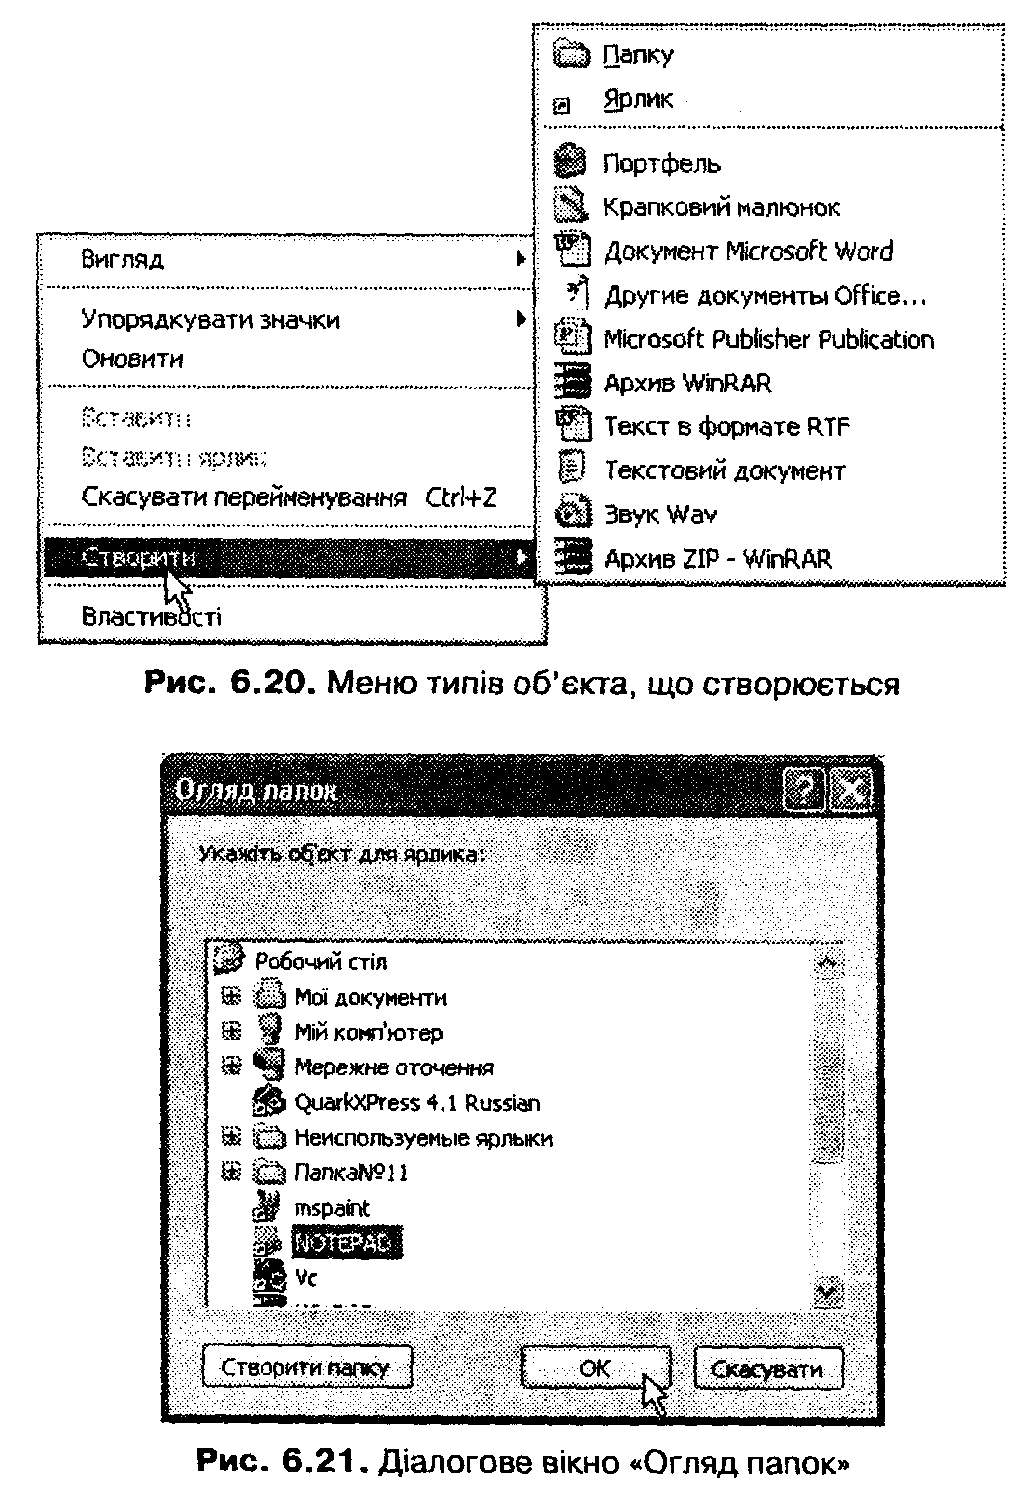
Обравши цільовий об'єкт за допомогою вікна Огляд папок, слід клацнути на кнопці Далі, що приведе до появи вікна Вибір назви програми. У полі Введіть ім'я ярлика автоматично встановлюється ім'я ярлика, яке можна редагувати. Після клацання на кнопці Готово у відкритому вікні або на робочому столі з'явиться ярлик.
Якщо новий ярлик є посиланням на програму, то для її запуску необхідно двічі клацнути на ньому.
Для створення ярлика можна також навести курсор миші на значок об'єкта і клацнути правою кнопкою. На екрані з'явиться контекстне меню, де необхідно вибрати команду Створити ярлик. Після цього в активному вікні буде відображено значок нового ярлика, під яким буде вказано ім'я Ярлик для <ім'я об'єкта>. За бажанням це ім'я можна відредагувати.
Зазначимо, що в папці Мій комп'ютер користувач не може створювати довільні об'єкти, хоча ярлики для стандартних об'єктів з цієї папки можуть бути створені в інших місцях.
На рис. 6.22 показано вікно папки Робоча папка. Користувач розмістив у ній дві папки: Папка1 та Папка2, які, в свою чергу, можуть містити інші об'єкти: документи, папки, ярлики. Ярлики mspaint і wordpad дають змогу запускати на виконання графічний редактор MS Paint і текстовий редактор WordPad з вікна Робоча папка. У папці розміщені три документи — текстові файли Документ1 і Документ2 у форматі MS Word. і графічний файл Рисунок1 у форматі MS Paint. Якщо двічі клацнути на значку одного з документів, буде автоматично запущена на виконання відповідна програма та відкрито документ в її середовищі.
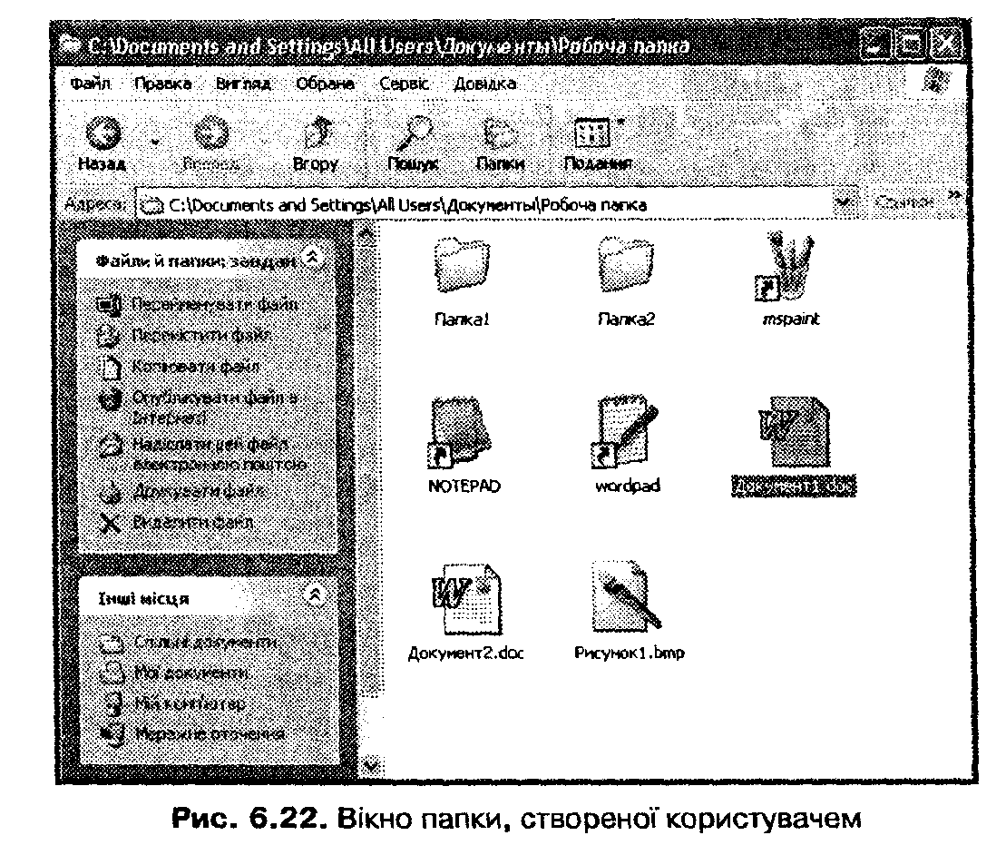
Отже, створивши папку, користувач може одразу після ввімкнення комп'ютера перейти до роботи з документами, не використовуючи головного меню або інших засобів операційної системи.
Перейменування об'єктів
Для введення нового імені об'єкта слід клацнути на його значку, а потім — на полі його імені. В результаті активізується режим редагування імені. Для цього може також використовуватися команда Перейменувати меню Файл, однойменна команда контекстного меню або команда Перейменувати зі списку Файли й папки: завдання панелі завдань будь-якого вікна. Перш ніж виконувати перейменування об'єкт необхідно виділити. Якщо для перейменування використовується контекстне меню, його слід відкрити, розмістивши курсор миші на значку об'єкта.

6.7.2. Копіювання і переміщення об'єктів
Процес копіювання полягає в тому, що у місці призначення створюється копія певного об'єкта, а на попередньому місці цей об'єкт залишається без змін.. Під час переміщення об'єкт переноситься у місце призначення і видаляється звідти, де був розташований раніше.
Копіювати та переміщувати об'єкти можна в середовищі будь-якої операційної системи. В MS-DOS ці операції виконують за допомогою спеціальних команд, а у Windows XP їх можна здійснити кількома способами. Найчастіше для цього використовують програму Провідник, що може бути відкрита через головне меню або кнопкою Папка на панелі інструментів будь-якого вікна.
Крім того, для виконання операцій копіювання і переміщення об'єктів можна використати буфер обміну — область пам'яті комп'ютера, що призначена для тимчасового зберігання інформації. Цей засіб застосовують також для обміну даними між відкритими програмами. Інформація записується до буфера за допомогою команд Копіювати або Вирізати меню Правка, а зчитується з нього командою Вставити того ж меню. Команда Вирізати використовується лише в разі переміщення об'єктів. Під час копіювання (переміщення) об'єкти спочатку записують до буферу обміну, а потім з нього вставляють у потрібне місце. Для роботи з буфером обміну зручно користуватися командами контекстного меню.
Дуже легко виконувати операції копіювання й переміщення з однієї відкритої папки до іншої (з вікна до вікна). Для цього використовують метод перетягування (буксування) значків за допомогою курсору миші, команди меню Правка або панелі завдань Файли й папки: завдання будь-якого вікна, а також команди контекстного меню.
Розглянемо процес копіювання (переміщення) об'єктів за допомогою програми Провідник (рис. 6.23). Для запуску програми необхідно відкрити головне меню і вибрати команду Усі програми > Стандартні > Провідник. На лівій панелі вікна цієї програми представлено дерево папок, коренем якого є робочий стіл. Якщо на цій панелі обрати певний об'єкт (папку або диск), його вміст буде відображено на правій панелі.
Для того щоб виконати операцію копіювання або переміщення, на правій панелі видимим слід зробити об'єкт, який копіюється, а на лівій — місце призначення (папку, диск або робочий стіл).
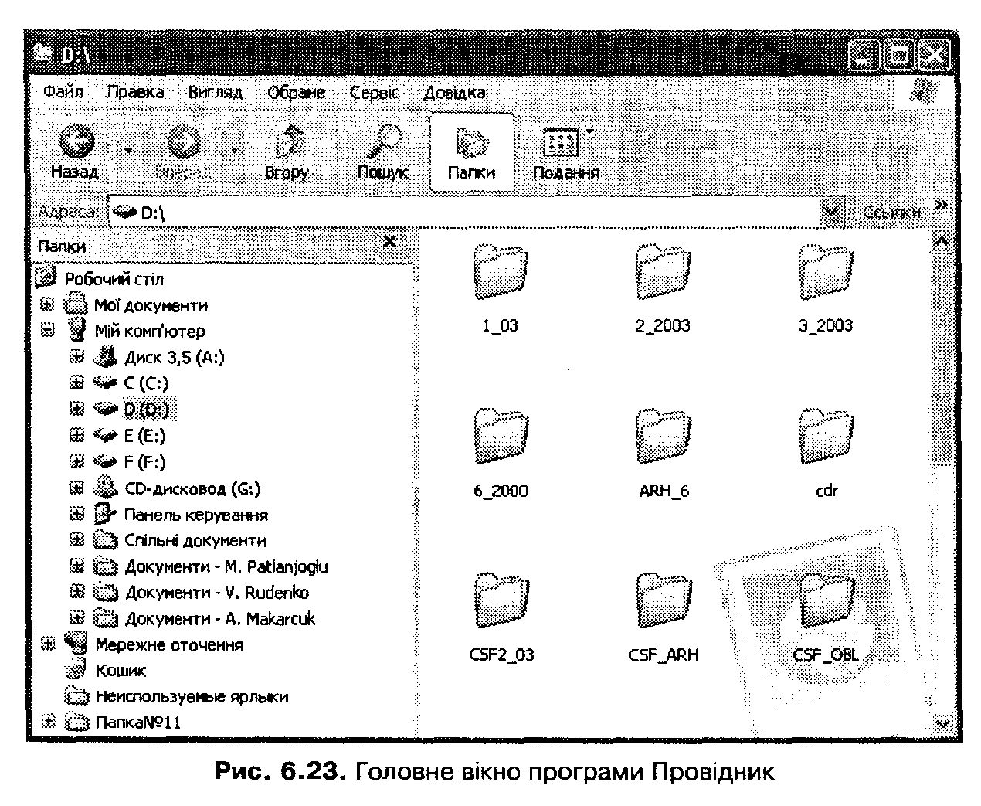
Опишемо методику копіювання об'єктів шляхом перетягування.
1. На правій панелі вибрати об'єкт, який потрібно копіювати.
2. Натиснути клавішу Ctrl і, утримуючи її, перетягнути копію значка обраного об'єкта на ліву панель.
3. Навести курсор на значок папки, куди об'єкт слід скопіювати, й відпустити ліву кнопку миті;
4. Перевірити, чи є в папці призначення копія об'єкта.
Операція переміщення виконується так само, як і операція копіювання, але при цьому замість клавіші Ctrl слід утримувати натиснутою клавішу Shift. Розглянуті операції мають кілька особливостей, а саме:
• якщо під час перетягування об'єкта не утримувати ніяких клавіш, то в разі перетягування на той самий диск об'єкт буде переміщено, а в разі перетягування на інший диск — скопійовано;
• якщо під час перетягування об'єкта утримувати натиснутою клавішу Alt, то у місце призначення копіюється не сам об'єкт, а його ярлик;
• якщо під час перетягування об'єкта утримувати не ліву, а праву кнопку миші, то після цього буде виведене контекстне меню, в якому можна вибрати одну з трьох дій — копіювати, перемістити чи створити ярлик;
• для відміни кількох останніх операцій (якщо вони проведені помилково) слід скористатися командою Скасувати копіювання (переміщення) меню Правка або натиснути клавіші Ctrl+Z;
• у разі копіювання до тієї самої папки копії об'єкта надається ім'я, що збігається із початковим ім'ям, якщо перед ним записати слово «Копія».
Допускається виконання операцій з групами обраних об'єктів. Щоб обрати групу файлів, які розташовані у довільному порядку, необхідно клацнути на їхніх значках, утримуючи клавішу Ctrl, а якщо вони розміщені один за одним, слід клацнути на першому та останньому, утримуючи клавішу Shift.
Копіювання та переміщення об'єктів може виконуватися і без перетягування. У цьому випадку необхідно скористатися командами Копіювати до папки та Перемістити до папки меню Правка або командами панелі завдань типового вікна (список файли й папки: завдання).
У разі копіювання файла або папки на гнучкий диск найзручніше скористатися командою Надіслати > Диск 3,5 (А) меню Файл або контекстного меню.
6.7.3. Видалення й відновлення об'єктів Видалення об'єктів
Рано чи пізно непотрібні об'єкти доводиться видаляти. Щоб уникнути випадкового видалення об'єктів, у Windows XP використовують спеціальну папку, розміщену на робочому столі — Кошик. Під час видалення об'єкти не знищуються, а відправляються до цієї папки, що дає змогу відновити їх у разі необхідності. Якщо кошик очистити, відновлення стане неможливим.
Для того щоб видалити об'єкти, необхідно виконати такі дії.
1. Обрати об'єкт або групу об'єктів.
2. Вибрати команду Видалити з меню файл, контекстного меню або на панелі завдань.
3. Після появи діалогового вікна Підтвердження видалення клацнути на кнопці Так для підтвердження необхідності видалення або Ні для скасування цього рішення.
Обраний об'єкт можна видалити й без використання меню, натиснувши клавішу Del або перетягнувши його в кошик. Якщо під час перетягування об'єкта в кошик утримувати натиснутою клавішу Shift, об'єкт буде видалено безповоротно.
Ємність кошика є обмеженою. Тому об'єкти, що видаляються з дискет або мережних дисків, а також об'єкти, розміри яких більші за обсяг вільного простору в кошику, знищуються без можливості відновлення.
Операцію видалення об'єктів можна скасувати натисканням клавіш Ctrl+Z або командою Скасувати видалення. Цю команду слід вибирати з меню Правка у вікні тієї папки, з якої видаляються об'єкти, або з контекстного меню. Зазначимо, що це не стосується об'єктів, які були видалені без можливості відновлення.
Відновлення видалених об'єктів
Навіть ті об'єкти, що були видалені безповоротно, інколи можуть бути відновлені за допомогою спеціальних програм. Однак найкращий спосіб відновлення випадково видалених об'єктів — це використання папки Кошик. Якщо кошик довго не очищувався, випадково видалені об'єкти можна знайти там навіть через тривалий час і відновити їх.
Щоб це зробити, потрібно відкрити лапку Кошик, виділити там об'єкти, які необхідно відновити, та виконати команду Відновити виділені об'єкти чи Відновити об'єкт панелі завдань. Об'єкти буде повернено у ту саму папку, звідки їх було видалено. Те саме можна зробити за допомогою команди Відновити меню Файл або контекстного меню (рис. 6.24).
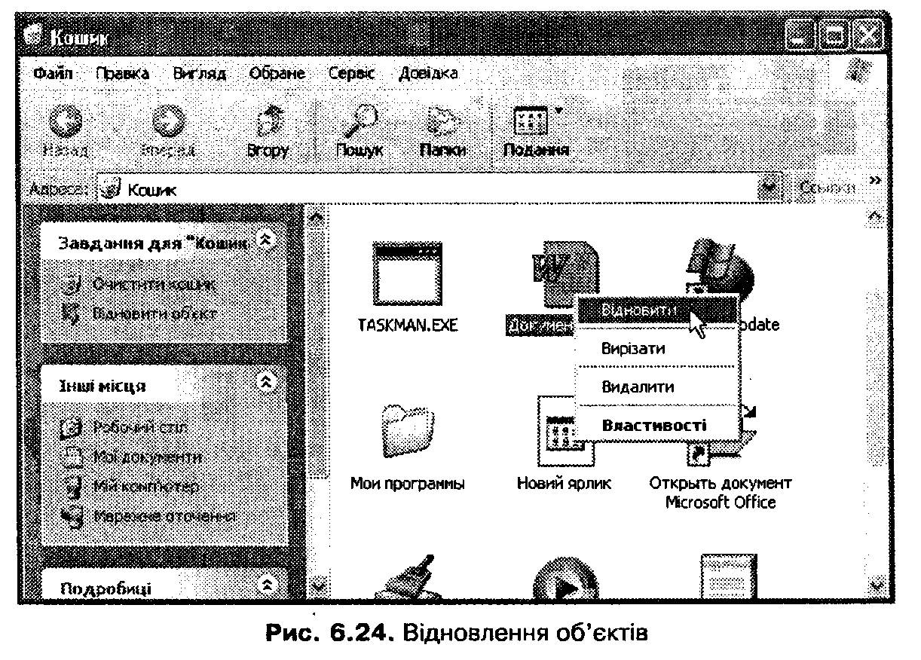
Виділені об'єкти можуть бути скопійовані (переміщені) з кошика в будь-яку папку шляхом перетягування або через буфер обміну. Якщо в папці Кошик немає виділених об'єктів, то всі об'єкти можна відновити командою Відновити всі об'єкти панелі завдань.
Використовуючи меню Файл або контекстне меню вікна Кошик, можна також безповоротно знищити виділені об'єкти командою Видалити або повністю очистити кошик — для цього призначена команда Очистити кошик панелі завдань, меню Файл або контекстного меню. У такому випадку система вимагає підтвердження виконання операції видалення об'єктів із кошика.
Папку Кошик можна очистити й за допомогою програми Очистка диска, що запускається командою Пуск > Усі програми > Стандартні > Службові.
Коли кошик заповнюється Windows XP автоматично видаляє об'єкти з кошика без можливості їхнього відновлення.
Для настроювання параметрів кошика використовується діалогове вікно Свойства (Властивості), що відкривається командою Властивості контекстного меню кошика. Використовуючи зазначене вік но, можна змінити ємність кошика, скасувати виведення запиту на підтвердження видалення, а також установити режим видалення об'єктів без переміщення до кошика (рис. 6.25).
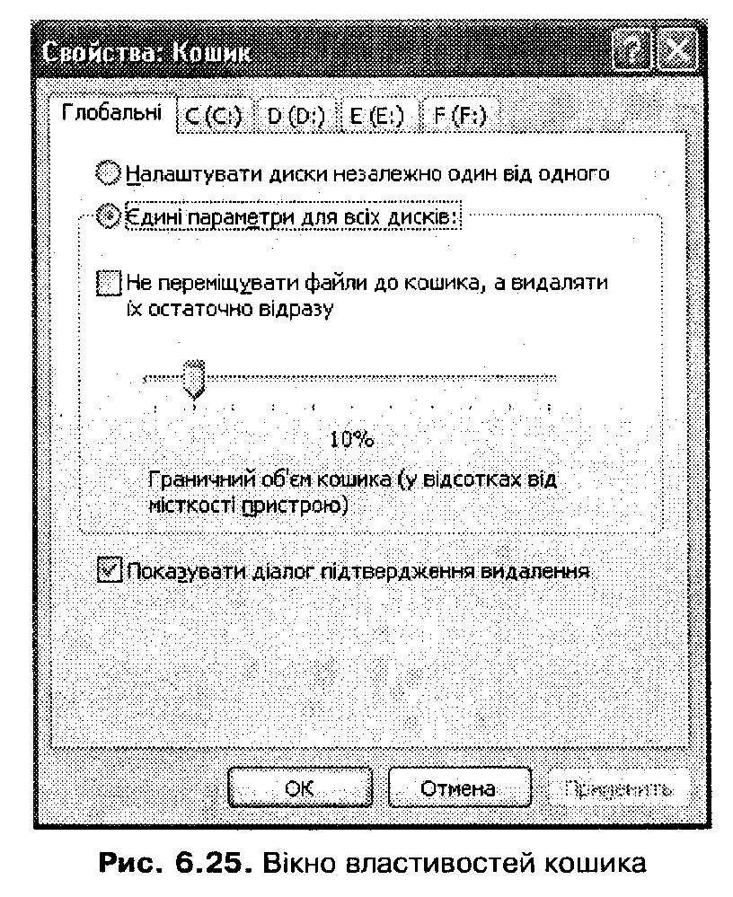
У кошику для кожного жорсткого диска виділяється окремий простір, обсяг якого за замовчуванням становить певний відсоток загального обсягу диска. Якщо цей обсяг для різних дисків потрібно зробити різним, слід обрати параметр Налаштувати диски незалежно один від одного, а потім на вкладці з іменем диска встановити потрібне значення.
Щоб файли видалялися без можливості їхнього відновлення, слід установити прапорець Не переміщувати файли до кошика, а видаляти їх остаточно відразу. При цьому автоматично встановлюється і прапорець Показувати діалог підтвердження видалення. Для видалення файлів без підтвердження необхідно зняти цей прапорець. Згаданий параметр стосується лише тих об'єктів, які переміщуються в кошик. У разі видалення об'єктів із кошика запит на підтвердження цієї операції виводиться завжди.

6.8. Пошук об'єктів
Досить часто виникає потреба знайти об'єкт, місце розташування якого невідоме, або об'єкт, ім'я якого відоме не зовсім точно. Для цього використовують спеціальні програми, що дають змогу швидко знаходити об'єкти шляхом автоматичного перегляду вмісту дисків і папок. Вхідними даними під час пошуку об'єкта є його ім'я або частина імені, інформація про тип файла, його розмір тощо. Процес пошуку значно прискорюється, коли відомі приблизне місцезнаходження об'єкта і його характеристики на кшталт часу створення або ж кілька слів вмісту (якщо об'єкт є текстовим документом).
Пошук об'єктів у Windows XP здійснюється за допомогою спеціальної програми Помічник із пошуку, яка активізується командою Знайти головного меню або кнопкою Пошук панелі інструментів будь-якого вікна. Після виконання цієї команди на робочому столі з'являється вікно Помічник із пошуку (рис. 6.26). На лівій панелі вікна (панелі завдань) розташовані елементи керування, за допомогою яких можна задавати значення параметрів пошуку.
На панелі завдань відображується список завдань Що бажаєте знайти? За допомогою цього списку можна організувати пошук певного типу об'єктів, а саме: мультимедійних файлів, документів, файлів і папок, комп'ютерів і людей, довідкової інформації. Команда Виконати пошук в Інтернеті дає змогу настроїти програму для пошуку в глобальній мережі.
У разі вибору певного типу шуканих об'єктів на панелі відображуються специфічні для нього елементи керування. Наприклад, після вибору посилання Усі файли і папки панель завдань набуде вигляду, що зображений на рис. 6.27.
Поле Ім'я файлу або частина імені використовують для введення імені чи фрагмента імені об'єкта, а поле Слово або фраза у файлі — для введення слова чи фрази з його вмісту. За допомогою списку Шукати в: можна визначити область пошуку, переміщуючись деревом каталогів.
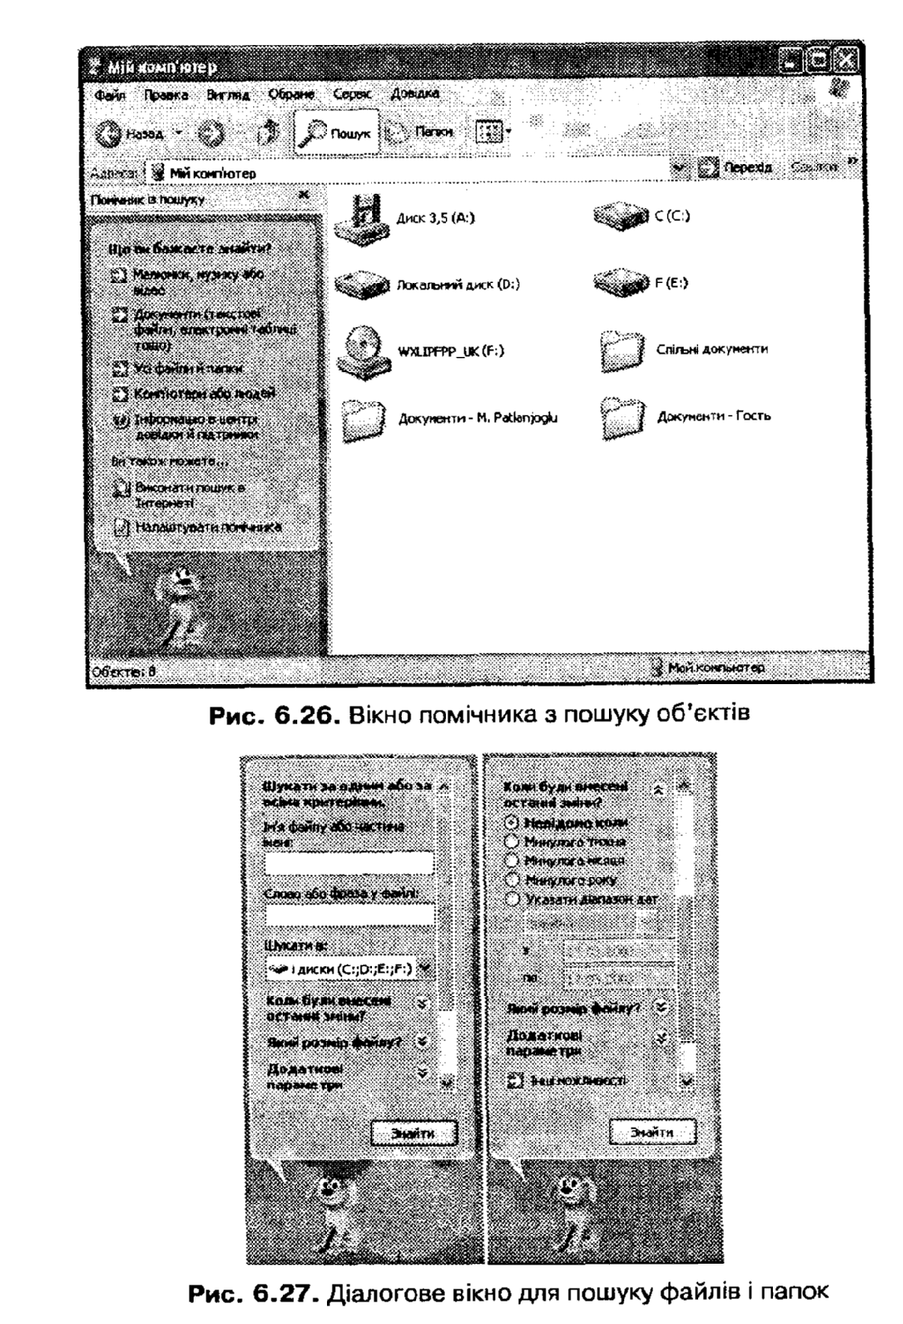
Під списком Шукати в: розташовані кілька згорнутих списків завдань, за допомогою яких можна:
• ввести дані про час створення або час останньої зміни об'єкта;
•» вказати точний чи приблизний розмір об'єкта;
• вказати низку додаткових параметрів, наприклад тип об'єкта, виконати пошук у прихованих чи системних папках, пошук з урахуванням регістра літер в імені тощо.
Завершивши настоювання параметрів пошуку, слід клацнути на кнопці Знайти. Результати пошуку будуть виведені у правому полі вікна Результати пошуку. Результатом пошуку може бути ім'я одного об'єкта чи список файлів, який можна переглядати, використовуючи смуги прокрутки.
Після того як об'єкт буде знайдено, скориставшись контекстним меню, його можна: скопіювати, перемісти, видалити, перейменувати, переглянути властивості, відправити в буфер обміну або відкрити. У разі відкриття документа спочатку запускається на виконання програма, в якій його було створено, після чого файл автоматично завантажується в її середовище. Якщо відкривається файл програми, відбувається її запуск.
Програма пошуку папок і файлів може викликатися також кнопкою Пошук на панелі інструментів будь-якого вікна або командою Знайти контекстного меню.

